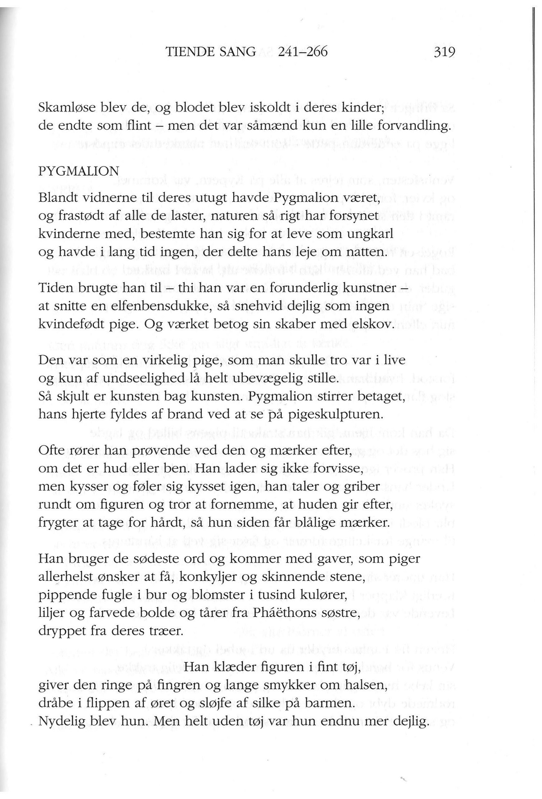
Tårer fra Pháëthons søtre = rav
Kvinderne på Kypern og især i Pygmalions by, Paphos, har opført sig så skamløst, at Afrodite har forvandlet de fleste til sten
